N2I 1 – Začetna skupina
3. TEDEN (30. 3. – 3. 4. 2020)
4. a, 4. b, 4. c, 5. a, 5. c, 6. c
Pozdravljeni,

kako ste kaj? Pograšate kaj pouk italijanščine v šoli? Jaz vas pogrešam, ampak je glede na trenutno situacijo boljše, da se v šoli ne vidimo in imamo stik s čim manj ljudmi (najboljše samo z družinskimi člani). Kot ste verjetno že velikokrat slišali, je zelo pomembno, da si redno umivate roke s toplo vodo in milom in, če je potrebno, zunaj uporabljate zaščitno masko (na spletni strani šole imate navodila, kako lahko masko izdelate doma). Zaenkrat se še lahko gibamo zunaj, zato ne pozabite na vsakodnevni sprehod (sami, če ste dovolj stari, ali v družbi družine), da se naužijete svežega zraka in se odpočijete od učenja.

Tako, zdaj pa k italijanščini...

Upam, da nimate težav pri samostojnem delu in da vaje, ki vam jih pošiljam, niso pretežke. Ker bo pouk na daljavo trajal še kar nekaj časa (neuradno vsaj do 17. aprila), bomo v tem času obravnavali tudi novo snov, zato je zelo pomembno, da sproti sledite mojim navodilom in rešite, kar vam napišem. Do zdaj mi domačih nalog niste pošiljali v pregled. Od tega tedna dalje bo to drugače, in sicer vam bom napisala, katere naloge mi boste poslali v pregled. Kot sem že na začetku šolskega leta povedala, bo ena izmed vaših ocen tudi ocena iz sodelovanja. V to oceno štejejo tudi domače naloge, ki jih nekateri že celo leto pridno delate.

!!! Verjetno vas zanima, kako bo z ocenjevanjem: testa, ki je napovedan v drugi polovici aprila, ne bomo pisali, ustno pa boste vprašani, ko bo pouk spet potekal v šolskih klopeh.

Mislim, da sem se preveč razpisala in je skrajni čas, da gremo na navodila za ta teden.

V kolikor boste imeli težave, mi pišite na kanalu (eAsistent) ali na mail nina.martelanc@os-franaerjavca.si .

Ostanite še naprej zdravi.

Lep pozdrav,
Nina Martelanc

1. DEL
V kolikor je mogoče, naj učenci poslikajo/poskenirajo zapis v zvezku (1. letni časi, kar so narisali in besede, ki so jih pripisali k vsakemu letnemu času; 2. rojstnodnevni koledar v delovnem zvezku stran 21/vaja 28 in 29) in mi sliko pošljejo na mail (nina.martelanc@os-franaerjavca.si). Če te možnosti nimate, nič hudega, bom pregledala zvezek/delovni zvezek, ko se spet vidimo v šoli.

2. DEL
- Učenci si v učbeniku na strani 42 pogledajo vabilo na rojstnodnevno zabavo (za lažje razumevanje je spodaj slika s prevodom v slovenščini).
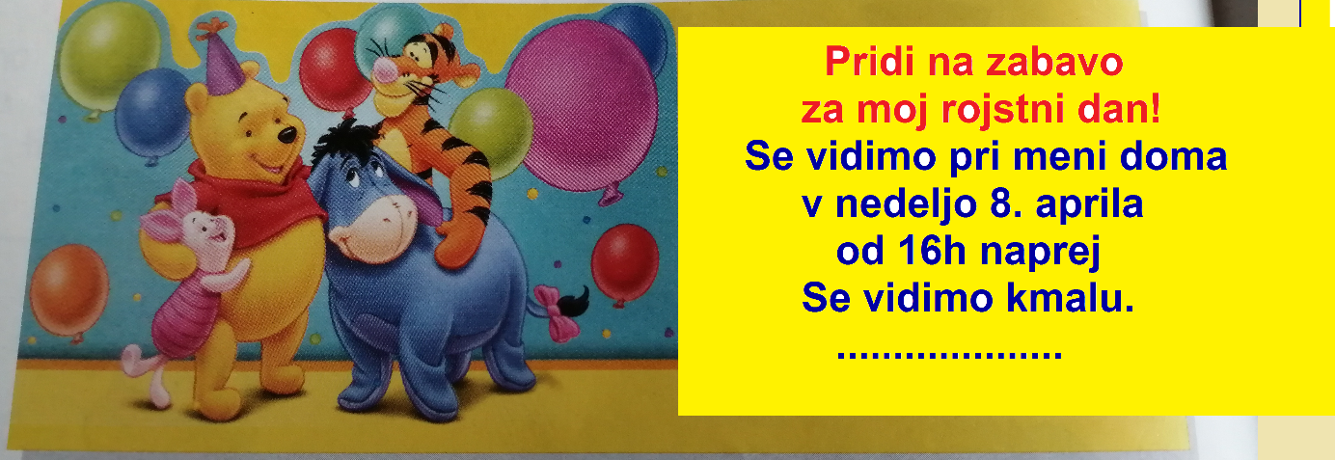

S pomočjo vabila v učbeniku učenci v italijanščini v zvezek napišejo vabilo za svoj rojstni dan (podatke morajo spremeniti), zraven besedila naj kaj lepega narišejo (torto, balone ...).
V kolikor je mogoče, naj učenci poslikajo/poskenirajo zapis v zvezku in mi sliko pošljejo na mail.

- učenci rešijo vajo 5 (učbenik, stran 42, avdio posnetek pošiljam v priponki, objavljen bo tudi v spletni učilnici). Pri vaji so zapisane razne dejavnosti, ki jih počnemo na rojstnodnevni zabavi. Prevodi zapisanih dejavnosti (učenci naj v učbeniku pripišejo slovenski prevod):
Ad una festa di compleanno .... = Na rojstnodnevni zabavi...
Si mangia la torta = se jé torto si aprono i regali = se odpre darila
Si spengono le candeline = se upihne svečke si canta = se poje
Si balla = se pleše si gioca in allegria = se veselo igra

Učenci naj s križcem ali kljukico označijo tiste dejavnosti, ki jih ponavadi počnejo na rojstnodnevni zabavi (svoji ali od sošolca/sošolke) in pobarvajo sličice.

- na naslednji strani spodaj (stran 43) je zapisana italijanska različica pesmice »Vse najboljše« - »Tanti auguri«. Učenci naj pesem poslušajo (avdio posnetek je priložen).

